# Docker：Linux离线安装docker-compose

1、首先访问 docker-compose 的 GitHub 版本发布页面

<https://github.com/docker/compose/releases>

这里选择的是Linux版本的

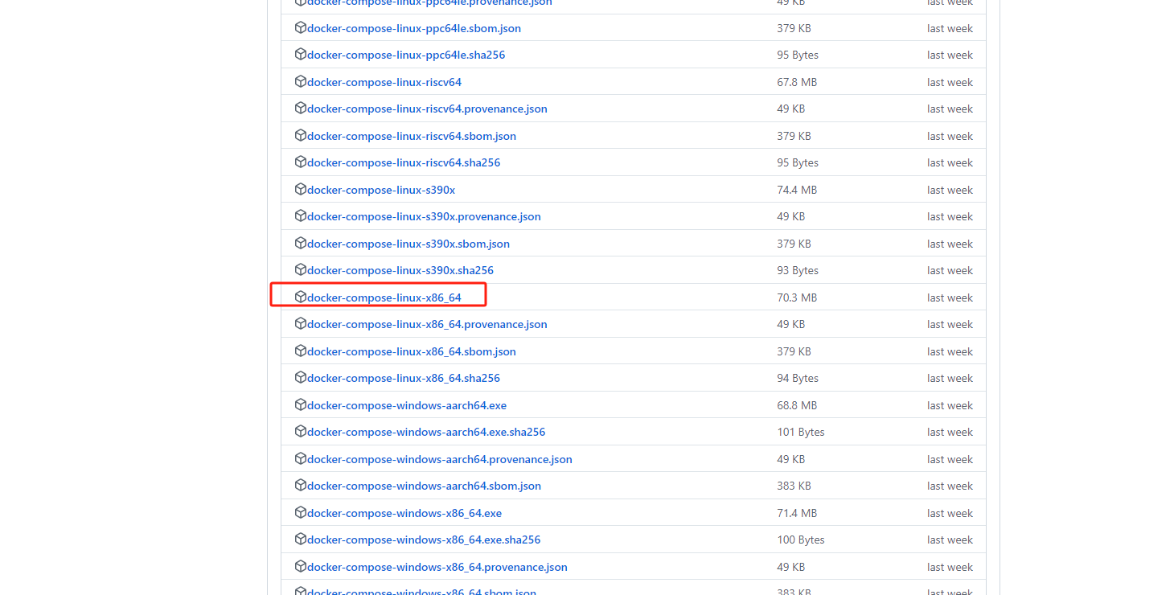

2、将下载下来的“docker-compose-Linux-x86_64”文件上传到服务器 /usr/local/bin/ 目录

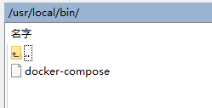

3、添加可执行权限

chmod +x /usr/local/bin/docker-compose

5、测试是否安装成功

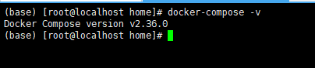

运行命令

docker-compose build --no-cache && docker-compose up –d # ：禁用缓存强制重建镜像

docker-compose up -d –build

docker-compose -f docker-compose-service.yml build --no-cache && docker-compose -f docker-compose-service.yml up –d

docker-compose -f docker-compose-nginx.yml build --no-cache && docker-compose -f docker-compose-nginx.yml up -d